Especificación TAD Pila Genérica

**Definición**: Estructura de Datos que contiene una serie de elementos que es genérico a los que solo se puede acceder por un único lado.

**Característica:** primer elemento obtenido es el ultimo introducido Estructura **LIFO** ( Last Input, First Output)

**Operaciones**:

* apilar
* desapilar
* pilaVacia
* inicializarPila

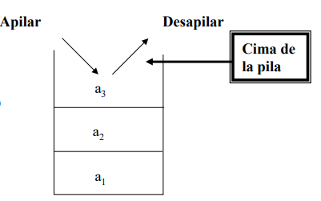

**Descripción de las operaciones:**

|  |  |  |  |
| --- | --- | --- | --- |
| Operación | Entrada | Salida | Descripción |
| Apilar | Objeto | Boolean | Método que entrega un objeto X para quede incorporado en la cima de la pila. |
| Desapilar | Null | Objeto | Método que elimina el elemento que ocupa la cima de la pila y devuelve como resultado dicho elemento. |
| pilaVacia | Null | Boolean | Método que al ejecutarse devuelve true si la pila esta vacía (no tiene elementos), y false en caso contrario. |
| Cima | Null | Objeto | Método que devuelve la cima de la pila (sin alterarla). |
| Decapitar | Null | Null | Método que elimina el elemento de la cima de la pila |
| Construir | Null | Pila | Construye una pila |

Especificación TAD Cola genérica:

**Definición**: Los elementos se añaden por el extremo final, y se eliminan por el extremo opuesto: frente.

**Característica:** El único elemento observable en todo momento es el primero que fue insertado, Se le suele denominar estructura FIFO (First Input First Output).

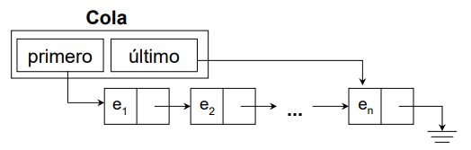

**Operaciones:**

* Constructor
* esVacia
* primero
* añadir
* eliminar

|  |  |  |  |
| --- | --- | --- | --- |
| Operación | Entrada | Salida | Descripción |
| añadir | Objeto | Boolean | Método que entrega un objeto X para quede incorporado en la cima de la cola. |
| Primero | Null | Objeto | Método que elimina el elemento que ocupa la cima de la pila y devuelve como resultado dicho elemento. |
| esVacia | Null | Boolean | Método que al ejecutarse devuelve true si la cola está vacía (no tiene elementos), y false en caso contrario. |
| Eliminar | Null | Null | Método que elimina el primer elemento de la cola |
| Construir | Null | Cola | Construye una cola |